Leçon F2
L’ordre alphabétique

Dans un dictionnaire, les mots sont rangés dans l´ordre des lettres :  c´est l´ordre alphabétique.  Pour ranger des mots différents, on regarde la 1ère lettre et on les classe.  Si la 1ère lettre est la même, on regarde la 2ème lettre et on les classe.  Si la 2ème lettre est la même, on regarde la 3ème lettre, … | 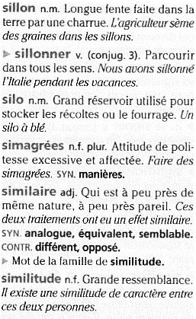

Leçon F3
Le dictionnaire

Dans un dictionnaire, je trouve les mots de la langue française.
Pour chaque mot il y a un article qui contient :
- sa définition (ce qu’il veut dire)
- ses différents sens numérotés
- son orthographe et sa prononciation
- sa nature : nom, verbe, article, adjectif, adverbe,…
- ses synonymes ou ses antonymes
- d’autres mots de sa famille
Pour trouver un mot plus facilement, je regarde les mots repère en haut de chaque page.

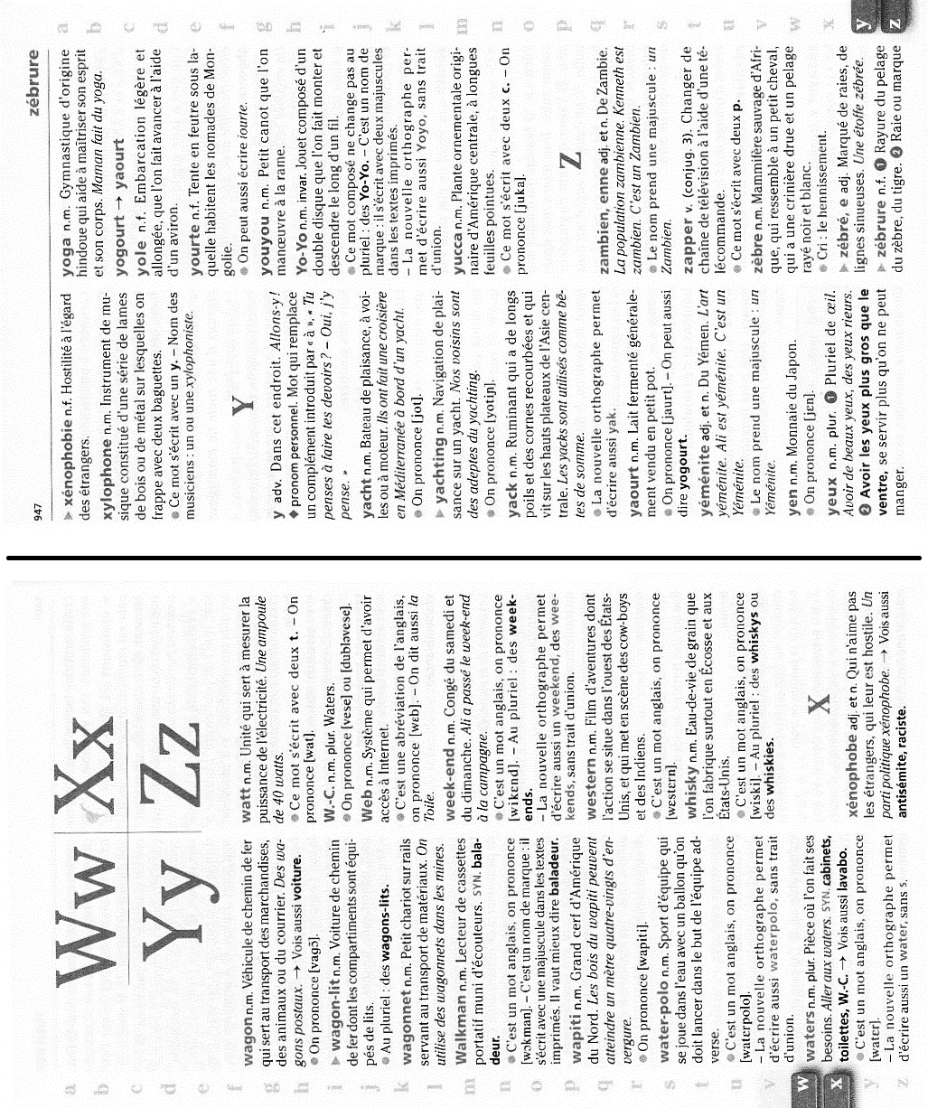
Leçon F4
Les synonymes

Des mots différents peuvent dire la même chose ou presque, ils ont le même sens. Ce sont des synonymes.
Utiliser des synonymes permet d´éviter la répétition d´un mot.

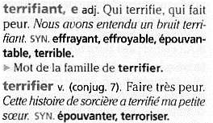 | 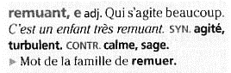

Leçon F5
Les mots contraires ou antonymes

Certains mots ont un ou contraire, c’est un autre mot qui a un sens opposé. On l’appelle aussi antonymes.
Parfois les contraires sont très différents. D’autres fois on le forme en ajoutant dé/dés-, in/im- ou mal- devant le mot.
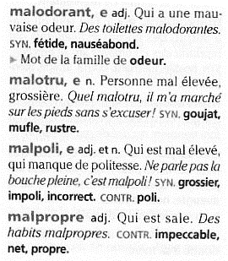
Leçon F6
Les préfixes et les suffixes

Un préfixe est une syllabe qu’on ajoute devant un mot pour en modifier le sens. On obtient alors un nouveau mot de la même famille.

Un suffixe est une syllabe qu’on ajoute derrière un mot pour changer la nature du mot, ou son sens. On obtient alors un nouveau mot de la même famille.

préfixes :  terre  atterrer  atterrir  déterrer  enterrer | 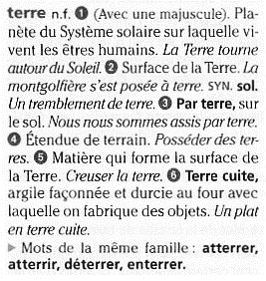 | suffixes :  terrain  terrarium  terreux  territoire  terrestre  terrien

Certains préfixes indiquent :
- le contraire : il-, im-, in-, ir-, dé-, des-, dis-, mal-
- la répétition : re-, ré-
- un sens précis :
  - pré- signifie avant : préhistoire, prénom,…
  - anti- signifie contre : antirides, antidouleur,…
  - para- signifie protège : parapluie, paratonnerre,…
  - télé- signifie loin : télévision, téléphone,…
  - ex- signifie en dehors : exporter, extraire,…
Leçon F7
Les champs lexicaux

Un champ lexical est un ensemble de mots assez large (noms, verbes, adjectifs) qui se rapporte à un même sujet ou à un même thème.
Tous les mots d’un champ lexical peuvent se regrouper en catégories plus précises, les noms génériques.

Le champ lexical de la circulation routière :
- Les véhicules : voiture, bus, camion, moto, vélo,…
- Les routes : avenue, rue, boulevard, impasse,…
- Les actions : rouler, dépasser, ralentir, accélérer,…
- Les aménagements : panneaux de signalisation, trottoir, caniveau, abribus,…

Leçon F8
Les noms génériques

Utiliser un nom générique permet de catégoriser un ensemble d’objets, d’êtres vivants, d’actions ou d’idées. Ils deviennent ainsi une généralité.

Le nom générique « instruments de musique » désigne piano, guitare, violon, harpe, batterie, orgue, basson, flute,…

Le nom générique « mammifères » désigne chien, girafe, lion, chèvre, ours, vache, jaguar, chimpanzé,…

Le nom générique « sentiments » désigne joie, peur, tristesse, jalousie, colère, honte, dépit,…
Leçon F9
La phrase

Une phrase, c’est :
- Un mot ou une suite de mots
- Elle a un sens, elle veut dire quelque chose
- Elle commence par une majuscule
- Elle se termine par un point simple (.), ou d’exclamation (!), ou d’interrogation (?), ou de suspension (…).

Un paragraphe, c’est une suite de phrases qui a un sens.
Un texte, c’est une suite de paragraphes qui a un sens.

Leçon F10
La ponctuation

Les signes de ponctuation permettent de lire plus facilement les phrases, car ils indiquent le ton et le rythme de lecture des textes, et aident à les comprendre.

Ils permettent de séparer :
- les mots : virgule (,), apostrophe (’)
- les groupes de mots : point-virgule (;), deux-points (:)
- les phrases : point (.), point d’exclamation ( !), point d’interrogation (?), points de suspension (…)

Après une virgule (,) on marque une pause courte.
Après un point-virgule (;) on marque une pause longue.
Après deux-points (:) on énumère ou on explique.

Il existe aussi d’autres signes de ponctuation :
- les guillemets « » qui permettent de rapporter des paroles
- les parenthèses ( ) mettent à part une information
- le tiret - indique qu’un personnage parle dans un dialogue
Leçon F11
La nature des mots

Les mots appartiennent à des classes grammaticales différentes qui définissent leur nature. Identifier la nature d’un mot, c’est repérer la classe à laquelle il appartient.

- Les noms :
C’est ce dont on parle : une personne, un animal, un objet, une chose, une idée, un sentiment.
On distingue deux sortes de noms :
- communs : adulte, poisson, table, rivière, liberté, joie,…
- propres : Pierre, Jacques Prévert, Paris, Kourou,…

- Les pronoms :
Ils remplacent le nom, et permettent d’éviter les répétitions. Ils sont de différentes natures :
- pronoms personnels : je, il, elles, nous, la, lui,…
- pronoms possessifs : mien, tienne, notre, vos,…
- pronoms relatifs : qui, que, dont, lequel, auquel,…
- pronoms démonstratifs : celui, celle, ce,…
- pronoms interrogatifs : qui ?, lequel ?, auquel ?,…

- Les déterminants :
Ils précèdent le nom et précisent son genre et son nombre. Ils sont de différentes natures :
- articles définis : le, la, l’, les,…
- articles indéfinis : un, une, des,…
- adjectifs possessifs : mon, ta, notre, leur,…
- adjectifs démonstratifs : ce, cette, ces,…
- adjectifs interrogatifs : quel, quelle,…
- adjectifs numéraux : six, vingt-cinq, cent-trois,…

- Les adjectifs qualificatifs :
Ils s’ajoutent avant ou après le nom, et précisent ses qualités.
petit, lourd, belle, maligne,…

- Les verbes :
Ils décrivent les actions ou les états d’un nom commun ou propre.
Tourner, suis, mangez, sauta, avait, travaillerai, pourrais,…

- Les adverbes (invariables) :
Ils s’ajoutent au verbe ou à l’adjectif et en modifient le sens.
toujours, beaucoup, fortement, très,…
Il y a aussi des locutions adverbiales.
Plus…que, moins…que, ne…jamais, ne…personne.

- Les prépositions (invariables) :
Elles se placent devant un nom ou un verbe pour le relier à un autre nom ou verbe et le compléter.
à, de, avec, dans, pour,…

- Les conjonctions (invariables) :
Les conjonctions de coordination relient des mots, des propositions ou des phrases de même nature.
mais, ou, et, donc, or, ni, car,…
Les conjonctions de subordination relient deux propositions de nature différente.
parce que, bien que, alors que,…

Leçon F12
Les types et les formes de phrase

Il existe quatre types de phrases différents :

- La phrase déclarative :
L’auteur déclare, raconte ou explique quelque chose. À l’écrit, elle se termine par un simple point.
Je mange une mangue.

- La phrase interrogative :
Elle permet de poser une question. À l’écrit, elle se termine par un point d’interrogation, et la voix monte. Elle commence souvent par un pronom interrogatif, et le sujet peut être placé après le verbe.
« Est-ce que » : Est-ce que tu vas manger cette mangue ?
« Que » : Que fais-tu aujourd’hui ?
« Qui » : Qui sont tes amis ?
« Quand » : Quand vas-tu en sport ?
« Où » : Où est ton cartable ?
« Pourquoi » : Pourquoi es-tu fâché ?
« Comment» : Comment vas-tu ?
« Combien » : Combien de frères as-tu ?

- La phrase impérative :
Elle permet d’exprimer un ordre, un conseil ou une interdiction.
Mange cette mangue !

- La phrase exclamative :
Elle permet d’exprimer une surprise, un sentiment. À l’écrit, elle se termine par un point d’exclamation.
Tu manges une mangue !

Chaque type de phrase précédent peut s’écrire à la forme affirmative ou négative.

La phrase affirmative : Elle dit « oui » à quelque chose.
Je mange une mangue.

La phrase négative : Elle dit « non » à quelque chose. Elle utilise des locutions négatives qui se placent avant et après le verbe.

« ni…ni » : Je ne mange ni mangues, ni bananes.
« ne…pas » : Je ne mange pas de mangues.
« ne … jamais » : Je ne mange jamais de mangues.
« ne … plus » : Je ne mange plus de mangues.
« ne … rien » : Je ne mange rien.
« ne … personne » : Je ne mange avec personne.

Leçon F13
Sens propre et sens figuré
Les métaphores

Un mot peut être employé dans son sens propre, le plus courant et le plus concret.
Il montre ses dents au dentiste.

Un mot peut aussi être employé dans son sens figuré. On parle alors d’expression imagée ou de métaphore.
La mer montre les dents, en riant, comme un enfant.

Leçon F14
Les familles de mots

Certains mots sont de la même famille car ils sont formés à partir d’un même radical.  À partir d’un mot simple, on peut former d’autres mots, qui sont dits dérivés. | 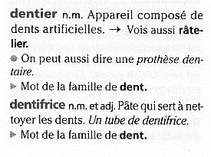
Parfois, le radical est transformé,mais les mots sont toujours de la même famille.
fleur, fleurir, floral, floraison,…

Leçon F15
Les sens d’un mot d’après le contexte

Si un mot a plusieurs sens, il veut dire plusieurs choses différentes. Pour savoir quel est le sens du mot que j’ai lu, je m’aide du reste de la phrase, le contexte.  Lorsqu’un mot a plusieurs sens, le dictionnaire les numérote, définit chacun et donne une phrase exemple pour chaque contexte. | 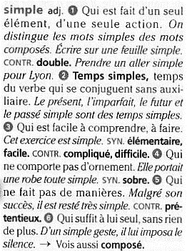
Leçon F16
Les niveaux de langue

Il existe trois principaux niveaux de langue qui permettent de varier la façon de s’exprimer selon le contexte et les personnes qui parlent. L’intonation, le vocabulaire et la construction des phrases varient en fonction du niveau de langue.

On distingue principalement :
- Le niveau familier : un homme mastoc
- Le niveau courant : un gros homme
- Le niveau soutenu : un homme imposant

Leçon F17
Abréviations, sigles et acronymes

Une abréviation est la réduction d'un mot à certaines de ses lettres.
une télévision une télé
la météorologie la météo
une publicité une pub

Un sigle est la suite des initiales de plusieurs mots formant un mot prononcé avec ses lettres. On ne met pas de point entre les lettres.
Société Nationale des Chemins de Fer SNCF
Union Européenne UE

Un acronyme est un sigle prononcé comme un mot. On ne met pas de point entre les lettres.
United Nations Children's Fund UNICEF
Objet Volant Non Identifié OVNI
Leçon F18
Les homonymes

Les homonymes sont des mots qui se prononcent de la même façon, mais qui ont un sens différent.

Les homophones se prononcent de la même façon, mais s’écrivent différemment.
ver (de terre), vers (en poésie), vers (en direction de), vert (couleur), verre (pour boire), vair (fourrure).

Certains homonymes s’écrivent de façon identique.
avocat (fruit) et avocat (métier).

Leçon F19
Temps simples et temps composés

Les temps déterminent le moment auquel a lieu une action :
- si l’action est terminée, c’est le passé
- si l’action est en cours, c’est le présent
- si l’action n’est pas encore arrivée, c’est le futur

Les verbes sont souvent complétés par des mots ou des groupes de mots qui précisent le moment :
Autrefois, la semaine dernière, avant, en ce moment, actuellement, plus tard, bientôt, prochainement,…

Les temps verbaux peuvent être :
- simples : le verbe s’emploie seul
imparfait, passé simple, présent, futur
- composés : le verbe s’emploie avec « être » ou « avoir »
passé composé, plus-que-parfait, futur antérieur
Leçon F20
Les verbes

Les verbes sont les seuls mots qui changent avec le temps et la personne.
Ils sont de deux sortes :
- un verbe d’action dit ce que fait une personne ou un animal :
marcher, bouger, respirer, lire, boire, …
- un verbe d’état décrit quelque chose :
être, avoir, paraître, sembler, devenir, …

Lorsque le verbe est à l’infinitif, il ne porte pas de marque de temps ni de personne.
Les verbes à l’infinitif sont classés en trois groupes en fonction de leur conjugaison :
- 1er groupe : infinitif en « -er » sauf « aller »
- 2ème groupe : infinitif en « -ir » et 1ère personne du pluriel de l’indicatif présent en « -issons »
- 3ème groupe : « aller » + tous les autres infinitifs en « -ir », « -re », « -oir », « -oire », etc.

Lorsque le verbe est conjugué, il est composé :
- d’un radical
  - toujours identique dans les 1er et 2ème groupes
  - variable dans le 3ème groupe
- d’une terminaison qui porte les marques
  - du temps : passé, présent, futur
  - de la personne : je, tu, il, …

Leçon F21
L’emploi du présent de l’indicatif

Le présent de l’indicatif s’emploie pour exprimer :
- ce qui est en cours : Je mange une mangue.
- ce qui est habituel : Tous les jours, je mange.
- des remarques générales : Les mangues sont oranges.
- un passé récent : Elle vient de se coucher.
- un futur proche : Elle va se coucher.

Leçon F22
L’emploi de l’imparfait de l’indicatif

L’imparfait de l’indicatif s’emploie pour exprimer :
- une action qui a duré :
Je mangeais une mangue quand il est arrivé.
- une action qui s’est répétée :
En Guyane, je mangeais des mangues tous les jours.

Leçon F23
L’emploi du passé simple de l’indicatif

Le passé simple de l’indicatif s’emploie le plus souvent à l’écrit. C’est un temps du récit soutenu. Il exprime une action brève qui a eu lieu à un moment défini :
Il arriva alors que je mangeais une mangue.

Leçon F24
L’emploi du passé composé de l’indicatif

Le passé composé de l’indicatif s’emploie pour exprimer une action terminée au moment où l’on parle. Il se construit avec « être » ou « avoir » + participe passé du verbe.
Ce matin, elle a mangé une mangue et elle s’est reposée.

Avec «être» le participe passé s’accorde toujours avec le sujet.
Avec «avoir» le participe passé ne s’accorde pas avec le sujet.

Leçon F25
L’emploi du futur de l’indicatif

Le futur simple de l’indicatif s’emploie pour exprimer un évènement à venir, proche ou lointain :
Je mangerai une mangue.

Le futur proche de l’indicatif est formé avec le verbe « aller » au présent + le verbe à l’infinitif ; il s’emploie pour exprimer un évènement très proche :
Je vais manger une mangue.

Leçon F26
L’emploi du futur antérieur de l’indicatif

Le futur antérieur de l’indicatif s’emploie pour exprimer l’antériorité d’une action future par rapport à une autre :
Je mangerai une mangue quand j’aurai lavé mes mains.

Leçon F27
Le groupe nominal (GN)

Le groupe nominal (GN) le plus simple est constitué d’un déterminant (D) et d’un nom commun (NC), ou alors d’un nom propre (NP) avec ou sans déterminant (D).

Le jaguar, la fourmi, des saïmiris, Kourou, l’Approuague,…

Le groupe nominal (GN) peut contenir des adjectifs qualificatifs (ADJ). Ils se rapportent directement au nom (N) et s’accordent avec lui. S’ils sont juste devant ou derrière lui, ils sont dits épithètes.

Un grand jaguar jaune des fourmis rouges
D ADJ NC ADJ D NC ADJ

Dans le groupe nominal (GN) on peut trouver des compléments du nom, formés d’une préposition (PREP) ou d’un article (ART) suivis d’un nom (N).

Le jaguar à taches la douloureuse piqure des fourmis
D NC PREP NC D ADJ NC ART NC

Dans le groupe nominal, tous les mots ont le même genre (masculin ou féminin) et le même nombre (singulier ou pluriel) que le nom (NC).
Le genre et le nombre ne s’entendent pas toujours à l’oral. Dans ce cas ce sont les déterminants (D) en tête du groupe nominal (GN) qui apportent ces précisions.

Leçon F28
Le groupe nominal sujet (GNS)
et son accord avec le verbe

Le groupe nominal sujet (GNS) est un groupe de mots qui contient un nom essentiel. Le GNS fait l’action décrite par le verbe.

Pour le repérer le GNS de la phrase, on peut poser la question :
« qui (+ verbe) ? »
On y répond par « C’est GNS qui (+ verbe) ».

Le verbe s’accorde toujours en genre (masculin et féminin) et en nombre (singulier et pluriel) avec le nom essentiel du GNS, quelle que soit sa place dans la phrase.

Un GNS peut avoir plusieurs verbes, et il s’accorde avec tous :

Les jeunes enfants pèlent, coupent et mangent une mangue.
GNS V1 V2 V3

Un verbe peut avoir plusieurs sujets, groupes nominaux ou autres, et dans ce cas, il s’accorde avec ses sujets :

Le jeune enfant et sa grand-mère mangent une mangue.
GNS1 GNS2 V

Leçon F29
Les substituts du nom

Afin d’éviter la répétition d’un nom dans un texte, on peut employer différents substituts :

- des pronoms personnels remplaçant le sujet :
- pronoms personnels sujets (PPS) : il, elle, ils, elles

- d’autres pronoms personnels :
- désignant le sujet : je, tu, nous, vous
- désignant une 3ème personne non précisée : on
- renforçant le sujet : moi, toi, lui, eux, elles,…

- d’autres pronoms :
- démonstratifs :ceci, ce, celui-ci, celle-ci, ceux-ci,…
- possessifs : mon, ta, le mien,la tienne, les siens,…
- indéfinis : l’un, l’autre, certains, plusieurs, tous,…

- d’autres noms :
- une qualité particulière :
  - la cigale l’emprunteuse, la chanteuse
  - la fourmi la travailleuse, la moralisatrice
- une espèce générale :
  - un renard, un chien, une girafe un animal
  - un atipa, un saumon un poisson
  - un toucan, un coq un oiseau
  - le manguier, le goyavier l’arbre
  - la colère, la joie, la tristesse un sentiment

Leçon F30
Les homophones grammaticaux (1)

Pour distinguer les homophones grammaticaux lorsqu’on écrit, on peut utiliser des « astuces » : remplacer le mot par un autre.
Si la phrase n’a plus le même sens, c’est que le remplacement était incorrect, et donc il ne s’agissait du bon homophone.

 | nature du mot | remplacé par
a  à | verbe, 3ème pers. singulier  préposition | (il, elle) avait, aura  vers, en direction de
ou  où | conjonction de coordination  adverbe / pronom relatif | ou bien  à quel endroit
on  ont  on n’ | pronom personnel  verbe, 3ème personne pluriel  pronom + adverbe | il, elle  (ils, elles) avaient, auront  (négation)
son  sont | adjectif possessif  verbe, 3ème personne pluriel | mon, ma, ton, ta, ses  (ils, elles) étaient, seront
et  est  es | conjonction de coordination  verbe, 3ème pers. singulier  verbe, 2ème pers. singulier | et puis, avec  (il, elle) était, sera  (tu) étais, seras
se  ce | déterminant possessif  déterminant démonstratif | me, te  ces
ses  ces | déterminant possessif  déterminant démonstratif | mes, tes / son, sa  ce, cet, cette
s’est  c’est | dét. possessif + verbe  dét. démonstratif + verbe | (suivi du participe passé)  cela est, c’était, ce sera

Les homophones grammaticaux (2)

mais  mes  m’est | conjonction de coordination  adjectif possessif  dét. possessif + verbe | pourtant, cependant  mon, ma
quel(s)  quelle(s)  qu’elle(s) | adjectif interrogatif ou exclamatif  pronom relatif contracté+elle | (début de phrase)  (début de phrase)  qu’il, qu’ils, que lui, qu’eux
dans  d’en | préposition  préposition contractée + en | à l’intérieur de
sans  s’en | préposition  pronom + en | pas de  m’en, t’en
quand  quant  qu’en | adverbe interrogatif  conjonction de coordination  pronom relatif contracté+en | lorsque, à quel moment  en ce qui concerne
si  s’y | adverbe  pronom personnel + pronom | oui/tellement/à condition que  m’y, t’y (se rapporte à un lieu)
ni … ni …  n’y | conjonction de coordination  adverbe + pronom | pas … et ... non plus  (se rapporte à un lieu)
la  l’a  là | déterminant / pronom  pronom + verbe  adverbe | le, les  l’avait, l’aura  ici, là-bas

Leçon F22
L’emploi du plus-que-parfait de l’indicatif

Le plus-que-parfait de l’indicatif s’emploie pour exprimer l’antériorité d’une action passée par rapport à une autre :
J’avais mangé ma mangue quand il est arrivé.
J’avais mangé ma mangue quand il arriva.

